Mateja Grčar, Marec 2020
SENCE
Divje mačke poveži z njihovimi sencami. Katera mačka ostane brez sence?
Uživaj!

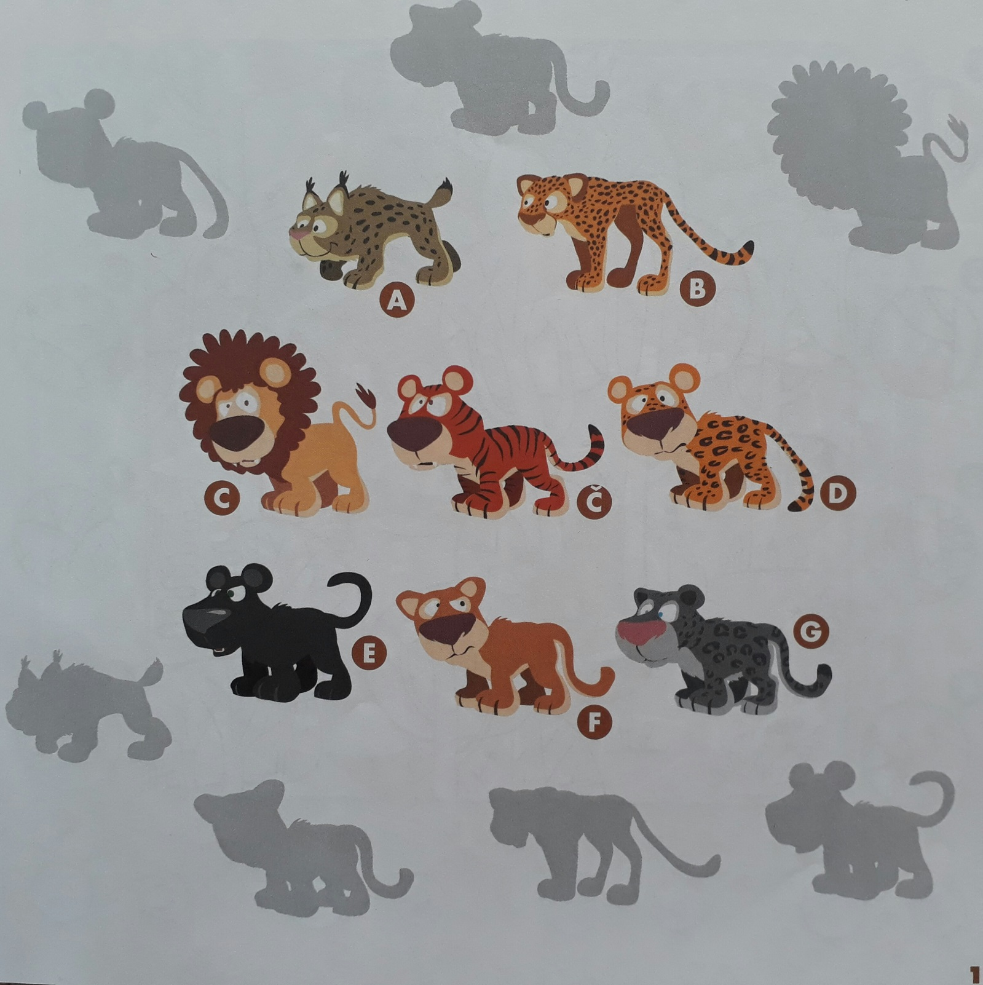

Vir: Cici Zabavnik 2017

